**GUÍA ESTIMULACIÓN COGNITIVA N° 12**

**Asignatura: Estimulación cognitiva psicológica Curso: Segundo básico.**

**Fecha: 30 de Junio al 10 de julio de 2020. Docente: Ps. Daniela Garrido González**

**Nombre del Estudiante: _______________________________________________________________**

**I.- Introducción:** La expresión verbal es una habilidad cognitiva básica que es necesaria para la adquisición de nuevos aprendizajes, por lo tanto, mientras más tempranamente sea estimulada, mayores resultados se podrán visualizar en el futuro del estudiante.

**II.- Contenido:** Habilidades cognitivas básicas pertenecientes al razonamiento verbal.

**III.- Objetivos psicológicos y cognitivos de la actividad:**

* Fortalecer la expresión verbal, mediante la adquisición de palabras ligadas a figuras geométricas
* Potenciar el cálculo.
* Estimular la memoria a corto plazo mediante la retención de direcciones.

**IV.- Indicaciones generales:** Esta actividad la debes realizar con ayuda de un adulto, utilizar lápiz grafito, goma y lápices de colores. **Recuerda que la guía será evaluada formativamente.**

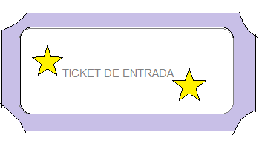

**Responde, encerrando en un círculo la alternativa correcta**

**Estas figuras tienen la misma cantidad de lados SI NO**

**Recuerda las siguientes cantidades**

|  |  |  |  |  |  |  |  |  |  |
| --- | --- | --- | --- | --- | --- | --- | --- | --- | --- |
| **0** | **1** | **2** | **3** | **4** | **5** | **6** | **7** | **8** | **9** |
|  |  |  |  |  |  |  |  |  |  |

**V.- Actividad y ejercicios de la semana.**

**1- Cuenta las figuras de cada conjunto y escribe el número en el cuadrado**

**2. Copia las letras en los casilleros, para formar el nombre de los números y luego dibuja la cantidad de objetos en el casillero**

|  |  |  |  |  |
| --- | --- | --- | --- | --- |
| **C** | **E** | **R** | **O** | **Dibuja** |
|  |  |  |  |  |

|  |  |  |  |  |  |
| --- | --- | --- | --- | --- | --- |
| **S** | **I** | **E** | **T** | **E** | **Dibuja** |
|  |  |  |  |  |  |

|  |  |  |  |  |  |
| --- | --- | --- | --- | --- | --- |
| **N** | **U** | **E** | **V** | **E** | **Dibuja** |
|  |  |  |  |  |  |

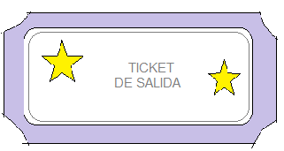

4

* Responde: Dibuja la cantidad de objetos dentro del conjunto.

**VI.-** **Retroalimentación:** Recuerda que la actividad pasada debiste seguir las instrucciones dadas. Ahora debes volver a seguir las instrucciones para poder logra los objetivos propuestos.

***QUE TENGAS ÉXITO EN LA REALIZACIÓN DE LA GUÍA.***

**VII.- Fecha de envío:** Miércoles 15/07/2020

**VIII.- Cómo y/o donde enviar:** Puedes entregarla el miércoles desde las 10 a las 13 hrs. de manera personal a quien suscribe, o una vez finalizada la guía, saca fotografía, y adjúntala al siguiente correo: [daniela.garrido@colegio-reneschneider.cl](mailto:daniela.garrido@colegio-reneschneider.cl)